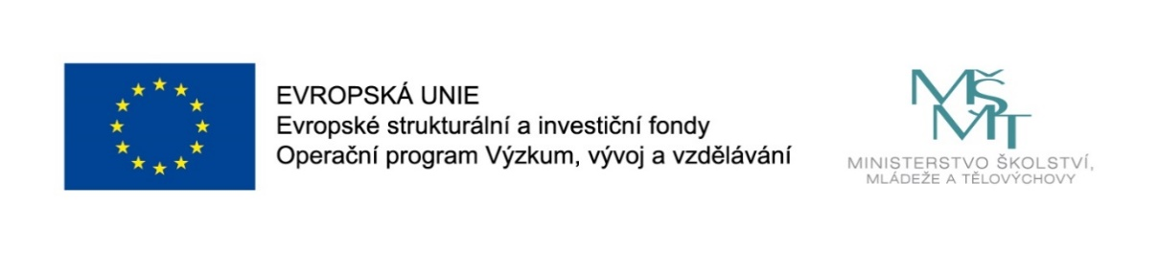

Podpora vzdělávání v ZŠ Přerov B.Němcové formou šablon III

Naše škola opětovně využila nabídku již 3. výzvy Ministerstva školství, mládeže a tělovýchovy ny podporu škol formou projektů zjednodušeného vykazování – šablony pro MŠ a ZŠ III., která je financována z prostředků ESF prostřednictvím Operačního programu Výzkum, vývoj a vzdělávání a státního rozpočtu České republiky.
Náš projekt s názvem „Podpora vzdělávání v ZŠ B.Němcové formou šablon III“ bude realizován od 1.9.2021 do 30.6.2023. Projekt tak navázal na úspěšnou realizaci dvouletého projektu Šablony II v ZŠ Přerov Boženy Němcové.
Projekt šablony III je svými aktivitami zaměřen na personální podporu pedagogického sboru, sdílení zkušeností pedagogů formou vzájemných návštěv, doučování žáků ohrožených školním neúspěchem a realizaci projektového dne ve výuce.
Jedná se o tyto vybrané aktivity:
Základní škola
- Školní speciální pedagog – personální podpora ZŠ
- Sdílení zkušeností pedagogů z různých škol prostřednictvím vzájemných návštěv
- Doučování žáků ZŠ ohrožených školním neúspěchem
- Projektový den ve škole

Získaná dotace ve výši 521 693,- Kč bude využívána na rozvíjení a prohlubování vzdělávání žáků na základní škole a zároveň dočasně poskytne personální podporu základní škole s cílem vytvořit a zlepšit podmínky pro úspěšnou integraci žáků se speciálními vzdělávacími potřebami. Nastavené aktivity byly vybrány s cílem rozvíjet školní činnost v oblastech, které jsou prioritní pro rozvoj a zdokonalování vzdělávání žáků v ZŠ Přerov Boženy Němcové.

Máte-li zájem o bližší informace o projektu, obraťte se, prosím, na Mgr. Bc. Ilonu Bočinskou, ředitelku školy, tel. 602 500 681.

Projekt: „Podpora vzdělávání v ZŠ B.Němcové formou šablon III“, reg. č. CZ.02.3.X/0.0/0.0/20_080/0019658. Tento projekt je financován z prostředků ESF prostřednictvím Operačního programu Výzkum, vývoj a vzdělávání a státního rozpočtu ČR.

